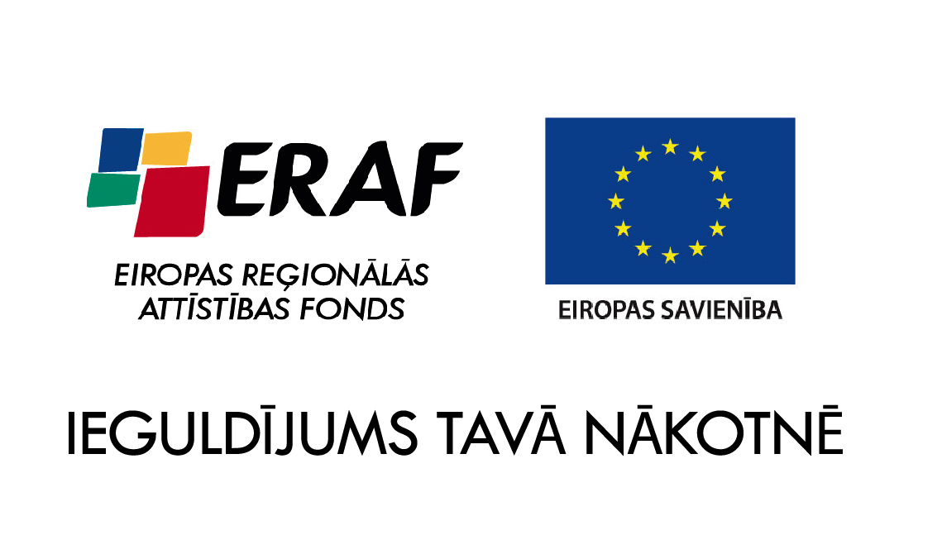
Kalētos noslēdzas ūdenssaimniecības projekts
2013.gada 24.septembrī Priekules novada pašvaldība parakstīja vienošanos ar Centrālo finanšu un līgumu aģentūru par Eiropas Savienības fonda projekta īstenošanu un Eiropas Reģionālās attīstības fonda finansējuma piešķiršanu projektam Nr.3DP/3.4.1.1.0/13/APIA/CFLA/023/074 „Ūdenssaimniecības attīstība Priekules novada Kalētu pagasta Kalētu ciemā II kārta”.
Pabeigti Kalētu ciema kanalizācijas sistēmas būvdarbi. Projekta ietvaros tika veikta rekonstrukcija esošajiem maģistrālajiem tīkliem un to pievadiem, kā arī ar kanalizācijas sistēmu tiks nodrošināts Kalētu ciemā ražojošais uzņēmums „Silgme”.
Teritorijā, kur risinājās būvdarbi tiek veikti bruģēšanas un labiekārtošanas darbi, tā tiek sakārtota turpmākai lietošanai.
Vēlamies informēt Kalētu ciema iedzīvotājus, ka pēc Eiropas Savienības fonda projekta vienošanās Nr.3DP/3.4.1.1.0/13/APIA/CFLA/023/074 lietus ūdeņus nedrīkst novadīt jaunajā kanalizācijas sistēmā. Līdz ar to turpmāk varētu rasties zināmas neērtības ar lietus ūdens novadīšanu, kuru Kalētu pagasta pārvalde risinās ārpus iepriekšminētā projekta.
Projekta laikā radās nepieciešamība paaugstināt piebraucamo ceļu pie Kalētu NAI, tāpēc būs nepieciešami papildus izdevumi ceļmalu nostiprināšanai un AS „Sadales tīkli” noteikumu īstenošanai.
Pašreiz no visām institūcijām, kuras skaņojušas projektu, pieprasīti atzinumi par būves gatavību ekspluatācijā. Projektu „Ūdenssaimniecības attīstība Priekules novada Kalētu pagasta Kalētu ciemā II kārta” paredzēts nodot 2014.gada oktobrī.
Paldies visiem Kalētu pagasta iedzīvotājiem par iecietību un sapratni, pret būvdarbu veicējiem. Atvainojamies par sagādātajām neērtībām un ceram uz veiksmīgu sadarbību līdz projekta realizācijas beigām.
Agrita Driviņa, Kalētu pagasta pārvaldes vadītāja

